

课程名称： 软件工程概论

实验名称： 软件需求规格说明书

实验地点： 第九实验楼

专业班级：土1703-1学号：20170597
学生姓名： 樊佳攀

指导教师： 王辉

2019年12月16日
目录
1、引言

1.1、目的
1.2 定义
登录模块：
用户注册模块
购物车模块：
订单模块：
基本信息管理模块：
公告模块：
1.3 参考资料
2. 系统总体概述
2.1 产品标识
2.2 产品描述
系统属性
开发背景
产品功能
2.3 用户的特点
3. 系统功能用例图

引言

目的
网上订餐在当今已经十分流行，随着科技的发展，网上订餐必定日趋走向成熟化，并被广大的市民所接受，尤其是被当代的大学生所接受。所以开发这套网上订餐系统是非常有必要的。

定义
登录模块：验证用户帐号和密码。如果验证通过，进入该系统。如果验证失败输出相应提示信息。（登陆模块分为用户登录和顾客登录）
用户注册模块：用户提交相应的注册信息进行注册，系统自动进行验证，并提示用户注册是否成功。
购物车模块：用户登陆后就可以选择自己喜欢的美食，并放入购物车中。
订单模块：管理员可以随时查看用户提交的订单，并通知工作人员送餐，用户则可以查看自己的订单。
基本信息管理模块：用户可以根据自己的实际情况修改自己的密码、地址、电话等信息。管理员可以修改用户的基本信息。
公告模块：管理员对公告进行添加、修改、删除；顾客则浏览公告。

参考资料
周之英.现代软件工程（中）.北京：科学出版社，2000.
江开耀.软件工程与开发技术（第二版）.西安:电子科技大学出版社，2009.

软件概要设计和详细设计

总体概述

产品标识
软件名称：网上订餐系统

产品描述

系统属性

本系统是一个可供多人在网上订餐的系统，具有登录、注册、购物车、订单管理基本信息管理、公示公告等功能。各个系统具有自己独立的功能，这些系统组成一个完整的管理系统。

开发背景

网上订餐在当今社会已经十分流行，随着科技的发展，网上订餐必定日趋走向成熟化，并被广大的市民所接受，尤其是被当代的大学生所接受。所以开发这套网上订餐系统是非常有必要的。

产品功能

序号 | 功能名称 | 功能需求标识 | 优先级 | 简要描述
1 | 用户登录 | A | 高 | 用户分为管理员、顾客,系统验  证帐号和密码
2 | 用户注册 | B | 高 | 用户提交注册信息

用户的特点

本软件的最终使用者为餐馆的工作人员和顾客，操作人员一般分为两类，顾客无须具备很多的电脑知识，懂得基本电脑操作即可。餐馆工作人员需具备一定的数据库方面的知识和技能，可以对数据库进行维护。

系统层次图
网上订餐系统

购物车模块

用户注册模块
用户登录模块
订单管理模块
基本信息管理模块
公告管理模块

管理员
用户
管理员
用户
用户登录
管理员登陆
用户注册
用户添加物品
用户删除物品
管理员查看订单
用户查看订单
修改自己的信息
查询、修改用户信息
增删改查公告信息
浏览公告信息

大学生网上订餐系统的参与者有：
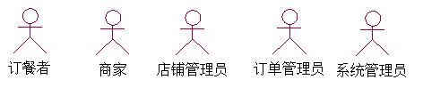

订餐者用例图
订餐者可以登录系统，登录后可以订餐，订餐过程包括选择店铺、选择餐饮、下订单以及到餐付款，用餐后还可以对餐饮进行评价。
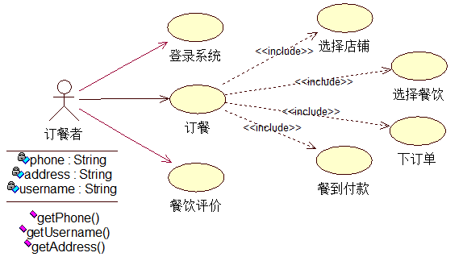

商家用例图
商家可以登录系统，登录后需要对订餐者的订单进行核实并安排配送，然后更新店铺有关餐饮信息（增加、删除、修改）。
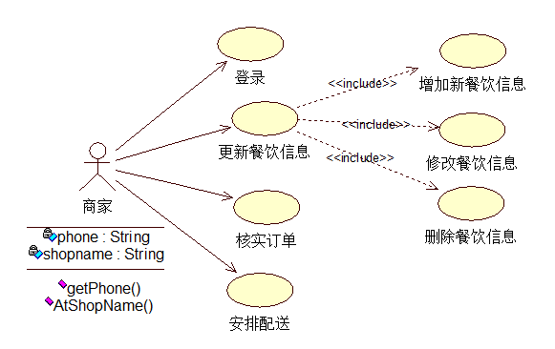

店铺管理员用例图
店铺管理员可以更新店铺信息（包括录入新申请通过的商家、修改、删除和查询店铺信息），还要为每一个店铺建立客户评价档案盒商家监察档案。
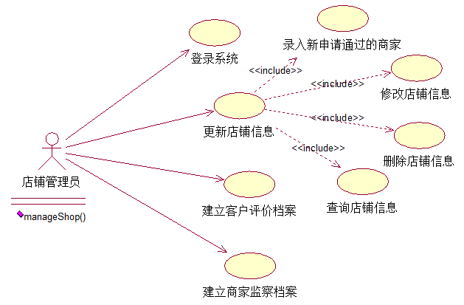

订单管理员用例图
订单管理员当订餐者下订单后要立即生成新订单，如果订单有所改动需及时更新（查询、修改、删除）。
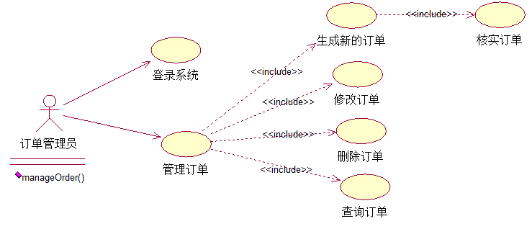

系统管理员用例图
系统管理员可以登录系统，对商家和订餐者的信息进行管理（增加、删除、修改、查询），还有系统的维护。
